**AUTO TECH 2025 华南展——第十二届广州国际汽车技术展览会**

The 12th China Guangzhou Automotive Technology Expo 2025 (AUTO TECH)

**展会时间：**2025年11月20日-22日

**展会地点：**广州保利世贸博览馆

**展会网址：**www.china-autotech.com

**主题： 绿色出行，科技创新**

聚焦汽车智能化与电动化，为整车研发与零部件采购赋能；

亚洲领先的汽车工业技术博览会，聚集汽车工程师的大平台！

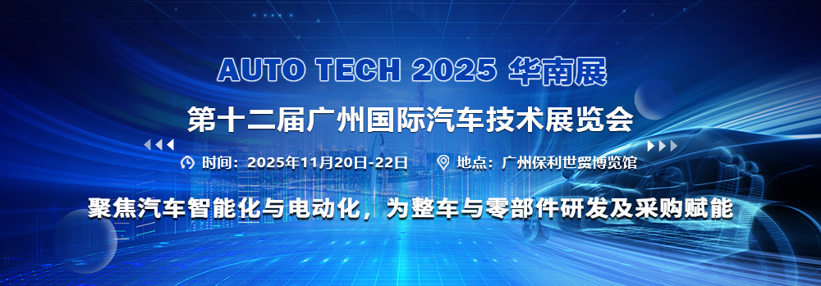

**AUTO TECH 中国国际汽车技术展览会**是由汽车技术相关的展览及高峰技术论坛组成，涵盖**汽车电子技术、车用功率半导体技术、智能座舱技术、轻量化技术/材料、软件定义汽车、EV/HV技术、测试测量技术以及汽车内外饰等**汽车工业多个重要领域；作为汽车科技创新展示平台，组委会将邀请诸如广汽、比亚迪、日产、丰田、本田、特斯拉、小鹏、蔚来、理想、东风、长安、上汽、吉利、长城、奇瑞、小米、奔驰、宝马 、大众、一汽、博世、大陆、宁德时代、电装、德赛西威、华为技术等汽车OEM制造商及Tier 1 & 2 零部件供应商的上万名采购、技术工程师汇聚一堂，参加展会。

AUTO TECH 经过多年的发展和完善，已经成为汽车前装领域不可多得的专注于技术和贸易的展览会，成功吸引了上千家国内外知名品牌参展。本届汽车技术展将于**2025年11月20日-22日在广州保利世贸博览馆**举办，以“绿色出行，科技创新 ”为主题，坚持技术引领科技，技术推动产业发展，为中国汽车产业新四化和走向世界贡献力量。

广州市是全国三大汽车整车研发制造基地之一，以广东省为中心的大湾区聚集数十家整车和上万家零部件生产企业，在汽车电动化和智能化研发领域走在了世界前沿，AUTO TECH 2025 继续在广州举办，立足华南，辐射亚洲，着力打造全球汽车科技盛会。

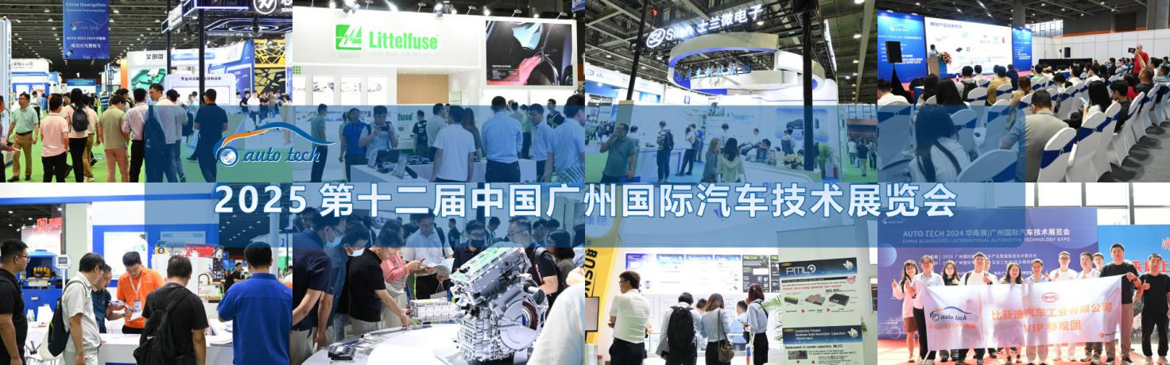

**AUTO TECH 2025 由以下专题展览会构成：**

※ 汽车内外饰展览会 ※ 汽车电子技术展览会

※ 汽车软件与安全技术展览会 ※ 汽车测试测量技术展览会

※ 汽车智能座舱技术展览会 ※ 汽车轻量化技术及汽车材料展览会

※ 电动与混合动力车技术展览会 ※ 新能源汽车功率半导体技术展览会

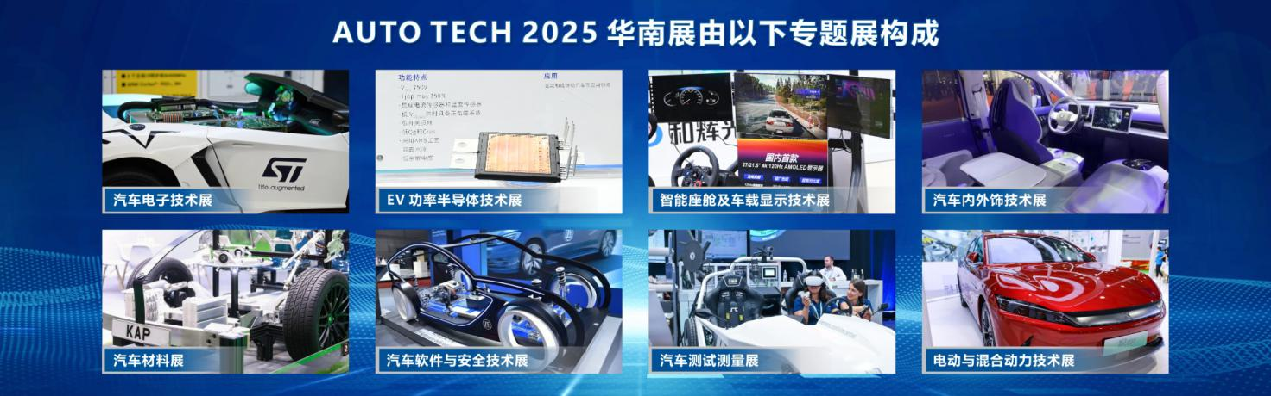

**AUTO TECH 2025 华南展聚焦汽车电动化与智能化技术革命，展品范围从电子芯片、材料、软件等单元，到车身、内外饰、智能座舱、底盘、智能驾驶、动力系统等部件，再到整车设计开发，覆盖汽车研发与生产的完整产业链。**

1. 采用新技术、新材料的商用车、乘用车、概念车以及相关零部件等；

2、 汽车电子：电子零部件/材料、半导体、车载系统、测试工具、ADAS、感知技术、软件硬件系统等；  
      2.1.智能座舱域控制器、座舱芯片、车载显示、人机交互、操作系统、声学技术等技术产品

3、 新能源汽车技术及充电设备：驱动系统、电机、变频器、转换器、零部件、材料、电池、充电器、制造设备、充电设施、线束线缆、线束加工设备等；  
      3.1 汽车功率半导体技术：IGBT/MOSFET、功率IC等、第三代半导体材料（SiC/GaN）及器件、车用LED芯片/光源/Mini/Micro LED、封装测试、设计开发、生产设备等；

4、汽车轻量化技术及汽车材料：金属/非金属轻量化材料、轻量化零部件、成型/加工技术及设备、设计工程、模拟等；  
      4.1 汽车用钢专题展示区: 先进高强钢、超高强钢、高锰钢、汽车板材、不锈钢及全套解决方案、汽车用齿轮钢、轴承钢、弹簧钢、汽车用硅钢等；  
      4.2 汽车用铝及铝制零部件展示区：铝铸锻件、铝制车身及部件、铝车轮、铝制部件、制造装备等；

5、  汽车软件与安全技术展：汽车嵌入式软件开发与应用、车载操作系统、智驾功能安全与SOTIF、基础软件平台、车载通信、AI大模型、汽车信息安全技术、功能安全技术、底盘安全技术、新一代电子电气架构（EEA）、软件测试工具等；

6、 汽车测试测量：测试模拟、振动测试、环境测试、电磁兼容(EMC)分析、车载诊断系统、噪声、振动与舒适性 (NVH)、 发动机及排气分析、第三方测试、汽车制造在线检测、零部件检测、自动化测试等等；

7、 汽车内外饰技术：内外饰零部件总成（设计、车灯系统、座椅系统、天窗、音响系统、扶手、方向盘、后视镜、前后保险杠总成、注塑件、氛围灯等）、内饰材料、胶粘剂、胶带、粘接及密封产品、内外饰加工设备等；

**展会优势**

**精准的市场定位：**立足华南汽车产业集群市场，辐射亚洲，聚焦汽车智能化与电动化技术革命，展示汽车前装开发技术；

**优质的专业买家：**预计超过2万名观众来自于世界各地的汽车主机厂、研究院以及一二级零部件制造商参观和采购， 80% 的参观者为企业决策人；

**主题鲜明的展区：**规划展览分区，主题鲜明，分区明显，方便展商和观众商务洽谈，节省沟通成本；

**把脉行业趋势：**顺应“轻量化、电动化、智能化、网联化、共享化”汽车发展趋势，为行业赋能；

**高质量的同期会议：**超过20场专业的汽车技术分享，汇聚行业大咖，深度解读市场和技术；

**优秀的增值服务：**200+ 国内外行业媒体深度推广，产业链全面融合，拓宽企业合作领域，帮助企业实现品牌多元化扩张。

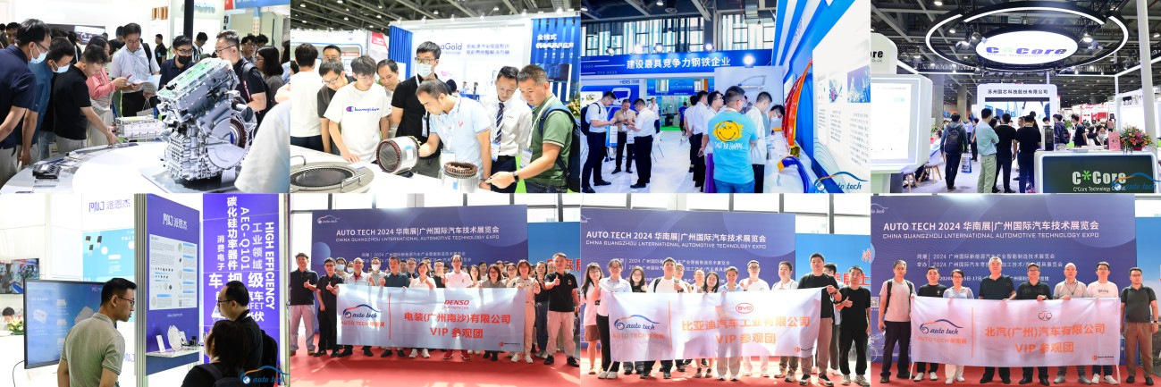

**同期举办：**APSME 2025 亚洲国际功率半导体、材料及装备技术展览会

2025 第十二届广州国际汽车零部件及加工技术/汽车模具展览会

**同期会议：**

2025 汽车电子创新技术暨智能驾驶国际论坛

2025 中国新能源汽车功率半导体产业技术论坛

2025 智能座舱创新与开发论坛

2025 汽车轻量化及创新型汽车材料技术研讨会

2026 汽车测试技术暨汽车质量控制论坛

2025 汽车软件与安全技术高峰论坛

特别专题活动：  
2025 华南汽车用钢对接会

**即刻报名参与预登记 解锁现场精彩内容**

**AUTO TECH 2025 华南展**——诚邀您与行业同仁一道共迎汽车人的行业盛会，奏响汽车产业新篇章。**11月20日-22日，广州保利世贸博览馆**，期待您的莅临！广告席位和展位已全面启动，预订从速。可联系组委会索取参展合同及展位平面图！更多精彩等待您现场解锁！详情请登录：www.china-autotech.com

**欢迎垂询 AUTO TECH 2025 大会组委会：**

参展联系人：李经理 132 6539 6437（同微信）

邮箱：lilin@jswatsonexpo.com​

参观或组团参观联系人：杨女士131 7886 7606（同微信）

邮箱：lisayang@jswatson-expo.com​